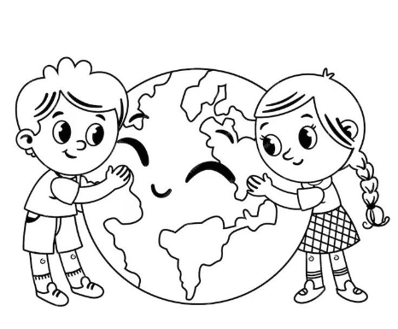
Na jaře slaví svátek planeta Pojďme se chovat k přírodě
Země. Lidé by si měli uvědomit, zodpovědně a s úctou.
že nemají jiný domov, a že o něj
musí pečovat, chránit jej,
udržovat či dokonce obnovovat. Týdenní plán: ______________

ČJ – Uč: str.61/ cv.5 - př. četl jsi – 2. os., j., čas M
M – PL: Dostanete se do cíle? Vypočítané součiny na sebe navazují. Vepiš jejich cifry ve směru
šipek.
PŘ – Přesouvám výuku na pátek 25. 4. Nezapomeň si vzít s sebou sešit
VL – Nauč se: 8) Jak žili Slované? Co uměli?
9) Kdo Slovany sjednotil? Co o něm víme?
ČT – Čím víc čteš, tím víc víš!

